Практическая работа №3

Кандидатные ключи, внешние ключи и кратности связей
Цель работы: Уточнить реляционную схему: обосновать ключи, установить внешние ссылки и кратности связей, построить диаграмму и проверить допустимость изменений данных.
Ход работы:
Предметная область - салон красоты, вариант 18, ЛР2. Схема отношений:
Отношение | Что показывает
Клиенты | Простой PK
Мастера | Простой PK
Услуги | Простой PK
Допуск | AK(пара master_id, service_id) + два FK
Запись | FK на Клиенты
Позиция записи | Составной PK + два FK
Задание 1. Обосновать ключи
Пункт 1. Для каждого отношения запишите схему и смысл одной строки.
Отношение | атрибуты | Смысл одной строки
Клиенты | client_id, Фамилия, Имя, Возраст | Один клиент салона
Мастера | master_id, Фамилия, Имя, Отчество, Паспортные данные, Возраст, Опыт работы, salon_id, Активность мастера | Один мастер салона
Услуги | service_id, Наименование, Согласованная цена, Факт отмены | Один вид услуги
Допуск | допуск_id, master_id, service_id, Дата допуска | Факт допуска одного мастера к одной услуге
Запись | registration_id, client_id, Дата создания, Состояние | Один визит клиента
Позиция записи | registration_id, допуск_id, position_num, resource_id, Плановое начало, Плановое окончание, Согласованная цена, Состояние | Одна услуга внутри одного визита
Пункт 2. Перечислите все кандидатные ключи, следующие из условий и явно принятых допущений. Выберите PK, остальные отметьте AK.
Отношение | Кандидатные ключи | PK | AK
Клиенты | client_id | client_id
Мастера | master_id | master_id
Услуги | service_id | service_id
Допуск | допуск_id и (master_id, service_id) | допуск_id | (master_id, service_id)
Запись | registration_id | registration_id
Позиция записи | (registration_id, position_num) | (registration_id, position_num)
Пункт 3. Для каждого ключа объясните уникальность. Для составного ключа покажите, почему нельзя убрать ни один компонент.
Ключ | Уникальность
client_id | Искусственный код клиента; по допущению уникален в своём отношении
master_id | Искусственный код мастера; уникален по допущению
service_id | Искусственный код услуги; уникален по допущению
допуск_id | Искусственный код допуска; уникален
(master_id, service_id) | Составной AK. Одному мастеру нельзя выдать два допускак одной и той же услуге. Значит, пара уникальна.
registration_id | Искусственный код записи; уникален
(registration_id, position_num) | Составной PK. Одну позицию в записи определяет ее номер; чтобы отличить позиции разных записей, нужен еще и regidtration_id.
Почему нельзя убрать ни один компонент составного ключа:
- (master_id, service_id): убрать master_id - одну услугу делают разные мастера; убрать service_id - у одного мастера много услуг.
- (registration_id, position_num): убрать registration_id - position_num = 1 есть в каждой записи; убрать position_num - в одной записи несколько позиций.
Пункт 4. Укажите один суперключ, который не является кандидатным ключом.
Супер ключ - (client_id, Фамилия) - (Клиенты). Не является кандидатным, так как фамилию можно убрать, и уникальность сохранится за счет client_id.
Пункт 5. Приведите два контрпримера к неверным ключам: например, совпадающие ФИО или повторное событие одной пары объектов. Контрпримеры должны быть допустимы по условию области.
- ФИО - не ключ Клиента.
client_id | Фамилия | Имя | Возраст
1 | Иванова | Анна | 25
2 | Иванова | Анна | 43
- Пара (master_id, service_id) не является ключом для Позиции записи.
registration_id | position_num | master_id(через допуск) | service_id(через допуск)
401 | 1 | 101 | 201
402 | 1 | 101 | 201
403 | 1 | 101 | 201

Задание 2. Задать ссылки и построить диаграмму
Пункт 1. Укажите все FK и полные целевые ключи. Запишите смысловые домены компонентов ссылок.
№ | FK (дочернее отношение) | Целевое отношение и ключ | Смысловой домен компонента
FK1 | Мастера.salon_id | Салон.salon_id (PK) | Положительное целое — код салона
FK2 | Допуск.master_id | Мастера.master_id (PK) | Положительное целое — код мастера
FK3 | Допуск.service_id | Услуги.service_id (PK) | Положительное целое — код услуги
FK4 | Запись.client_id | Клиенты.client_id (PK) | Положительное целое — код клиента
FK5 | Позиция записи.registration_id | Запись.registration_id (PK) | Положительное целое — код записи
FK6 | Позиция записи.допуск_id | Допуск.допуск_id (PK) | Положительное целое — код допуска
FK7 | Позиция записи.resource_id | Ресурсы салона.resource_id (PK) | Положительное целое — код ресурса; NULL = ресурс не требуется
FK8 | Факт_выполнения.(registration_id, position_num) | Позиция записи.(registration_id, position_num) (PK) | Пара положительных целых — код записи и номер позиции

Пункт 2. Для каждой связи объясните обязательность FK и кратности в обоих направлениях.
FK | Обязательность FK | Родителей у ребенка | Деетй у родителя
FK1(Мастера → Салон) | обязательный | 1..1 | 0..N
FK2(Допуск → Мастера) | обязательный | 1..1 | 0..N
FK3(Допуск → Услуги) | обязательный | 1..1 | 0..N
FK4(Запись → Клиенты) | обязательный | 1..1 | 0..N
FK5(Позиция записи → Запись) | обязательный | 1..1 | 1..N
FK6(Позиция записи → Допуск) | обязательный | 1..1 | 0..N
FK7(Позиция записи → Ресурсы салона) | необязательный | 0..1 | 0..N
FK8(Факт выполнения → Позиция записи) | обязательный | 1..1 | 0..1(1:1)

Пункт 3. Укажите политику удаления родителя. Изменение идентификаторов в рамках работы не рассматривается.
FK | Политика удаления родителя
FK1 | Запрет, пока есть мастера этого салона
FK2 | Запрет, пока есть допуски мастера
FK3 | Запрет, пока есть допуски на услугу
FK4 | Запрет, пока есть записи клиента
FK5 | Запрет (сохраняем историю записей)
FK6 | Запрет, пока есть позиции по допуску
FK7 | Запрет, пока есть позиции с этим ресурсом
FK8 | Запрет (сохраняем историю выполнений)

Вместо физического удаления используется мягкое удаление.
Пункт 4. Изобразите отношения с атрибутами, PK, AK и FK. Составные ключи обозначайте группой: например, PK(КодТовара, КодСклада), а не двумя независимыми PK.

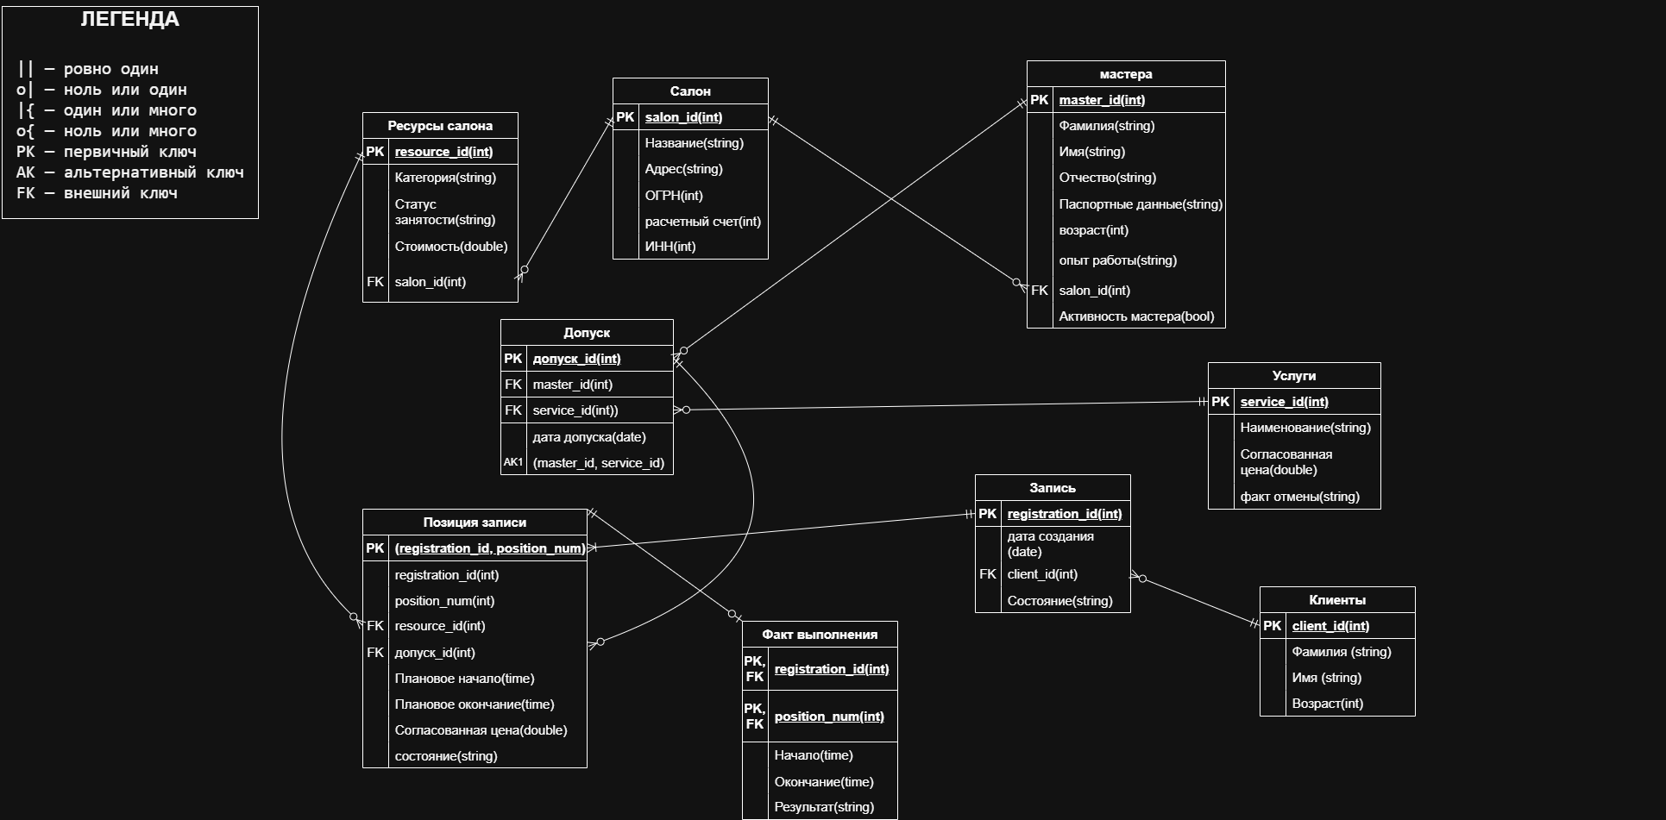
Рис1. - диаграмма. Обозначения: PK — первичный ключ, AK — альтернативный ключ, FK — внешний ключ. Составные ключи обозначены группой: PK (registration_id, position_num), AK1 (master_id, service_id). Все FK показаны линиями от дочернего отношения к родительскому.

Пункт 5. Подпишите кратности у обоих концов каждой связи и добавьте легенду.
Рис2. - диаграмма с легендой. Кратности подписаны у обоих концов каждой связи; расшифровка значков дана в легенде на диаграмме. Все связи 1:N реализованы через FK на стороне N.
В предметной области есть связь M:N — между Мастерами и Услугами: один мастер может иметь допуск к нескольким услугам, одну услугу могут выполнять несколько мастеров.
Она реализована через связующее отношение Допуск:
Допуск.master_id → Мастера.master_id — связь 1:N (у одного мастера много допусков);
Допуск.service_id → Услуги.service_id — связь 1:N (у одной услуги много допусков от разных мастеров).
На диаграмме это видно как две отдельные линии от Мастеров и Услуг к Допуску. Каждая линия — с кратностью || со стороны родителя и o{ со стороны Допуска. Прямой связи M:N между Мастерами и Услугами нет.
Связь 1:1 между Позицией записи и Фактом выполнения реализована так:
В таблице Факт выполнения ключ (registration_id, position_num) является одновременно PK и FK на Позицию записи.
Поскольку это PK, значения пары (registration_id, position_num) уникальны по определению первичного ключа.
Значит, у одной позиции не может быть двух фактов выполнения — второй раз ту же пару вставить нельзя.
Именно уникальность PK, совпадающего с FK, и есть правило, запрещающее повторение FK.

Задание 3. Проверить модель на данных
Пункт 1. Подготовьте по 2–3 допустимые строки каждого отношения. Покажите хотя бы одного родителя без дочерних строк и одного родителя с несколькими дочерними строками, если кратности это разрешают. Для истории покажите два завершённых события одной пары участников. При недостатке строк добавьте необходимые.
- САЛОН
salon_id = 1
Название = Салон “BeautyBomb”
Адрес = г. Уфа, ул. Баязита Бикбая, 32
ОГРН = 1234567890123
Расчестный счет = 40702810123450000001
ИНН = 7701234567
- МАСТЕРА
master_id | Фамилия | Имя | Отчество | Паспортные данные | возраст | Опыт работы
101 | Смирнова | Ольга | Викторовна | 4510 123456 | 34 | 8 лет
102 | Кузнецов | Дмитрий | Андреевич | 4511 654321 | 29 | 5 лет
103 | Орлова | Елена | Сергеевна | 4512 111222 | 41 | 15 лет

salon_id | Активность мастера
1 | да
1 | да
1 | да

- УСЛУГИ
service_id | Наименование | Согласованная цена | Факт отмены
201 | Стрижка | 1500 | нет
202 | Массаж | 2500 | нет
203 | Маникюр | 1200 | нет
204 | Аппаратная косметология | 4000 | нет

- РЕСУРСЫ САЛОНА
resource_id | Категория | Статус занятости | Стоимость | salon_id
301 | Кабинет | Свободен | 500 | 1
302 | Аппарат | Свободен | 1500 | 1

- КЛИЕНТЫ
client_id | Фамилия | Имя | Возраст
1 | Иванова | Анна | 28
2 | Петров | Сергей | 35
3 | Сидорова | Мария | 42

- ДОПУСК
допуск_id | master_id | service_id | Дата допуска
1 | 101 | 201 | 15.01.2024
2 | 101 | 203 | 01.02.2024
3 | 101 | 202 | 01.04.2024
4 | 102 | 202 | 10.11.2023
5 | 103 | 204 | 05.03.2024
6 | 103 | 203 | 20.01.2024

- ЗАПИСЬ
registration_id | Дата создания | client_id | Состояние
401 | 20.09.2026 | 1 | завершена
402 | 21.09.2026 | 2 | активна
403 | 22.09.2026 | 3 | завершена
404 | 25.09.2026 | 1 | завершена

- ПОЗИЦИЯ ЗАПИСИ
registration_id | position_num | resource_id | допуск_id | Плановое начало | Плановое окончание | Согласованная цена | Состояние
401 | 1 |  | 1 | 01.10.2026 10:00 | 01.10.2026 10:45 | 1500 | выполнена
401 | 2 |  | 6 | 01.10.2026 11:00 | 01.10.2026 12:00 | 1200 | выполнена
402 | 1 | 301 | 4 | 02.10.2026 14:00 | 02.10.2026 15:00 | 2500 | подтверждена
403 | 1 | 302 | 5 | 25.09.2026 16:00 | 25.09.2026 17:30 | 4000 | отменена
403 | 2 |  | 1 | 25.09.2026 17:45 | 25.09.2026 18:30 | 1500 | выполнена
404 | 1 |  | 1 | 20.10.2026 10:00 | 20.10.2026 10:45 | 1500 | выполнена

- ФАКТ ВЫПОЛНЕНИЯ
registration_id | position_num | Начало | Окончание | Результат
401 | 1 | 01.10.2026 10:05 | 01.10.2026 10:45 | Стрижка выполнена
401 | 2 | 01.10.2026 11:00 | 01.10.2026 11:55 | Маникюр выполнен
403 | 2 | 25.09.2026 17:50 | 25.09.2026 18:25 | Стрижка выполнена
404 | 1 | 20.10.2026 10:00 | 20.10.2026 10:45 | Стрижка выполнена
В наборе данных показаны обязательные для варианта ситуации:
- родитель без детей — Услуга 204 «Аппаратная косметология» (нет ни одной позиции с ней);
- родитель с несколькими детьми — Запись 401 (две позиции);
- два завершённых события одной пары — Записи 401 и 404 (клиент 1 дважды был у мастера 101 на услугу 201 в разные даты).
Пункт 2. Запишите шесть независимых проверок. Каждая начинается с одного и того же исходного допустимого набора; изменения одной проверки не переносятся в следующую.
Проверка модели без запуска СУБД; результаты — прогноз.
Тест | Исходные строки | Добавляемая строка/действие | Ожидаемый результат | Объяснение
Т1 | Клиенты: client_id = 1(Иванова Анна) | Вставить в Клиенты: client_id = 1, Фамилия = «Сидорова», Имя = «Мария», Возраст = 30 | отклонить | Значение client_id = 1 уже занято — нарушена уникальность PK
Т2 | Запись: registration_id = 401(client_id = 1) | Вставить в Запись: registration_id = 405, дата создания = 26.09.2026, client_id = NULL, Состояние = «активна» | отклонить | FK4 (Запись → Клиенты) обязателен; client_id не может отсутствовать
Т3 | Клиенты: только client_id= 1, 2, 3 | Вставить в Запись: registration_id = 406, дата создания = 26.09.2026, client_id = 999, Состояние = «активна» | отклонить | Клиента с client_id = 999 не существует - нарушена ссылочная целостность FK4
Т4 | Клиенты: client_id = 1; Запись: registration_id = 401и 404 ссылаются на него | Удалить Клиента с client_id = 1 | отклонить | Политика удаления родителя - запрет, пока есть записи клиента; иначе нарушится FK4
Т5 | Исходный набор целиком корректен | Вставить в Клиенты: client_id = 4, Фамилия = «Козлов», Имя = «Игорь», Возраст = 30 | разрешить | PK client_id = 4 свободен; обязательные атрибуты заполнены; FK в этой таблице нет
Т6 | Клиенты: client_id = 1; Допуск: допуск_id = 1(master_id = 101, service_id = 201); Запись: registration_id = 401(client_id = 1) | Вставить новую Запись registration_id = 407, client_id = 1, датасоздания = 01.11.2026, Состояние = «активна»и новую Позицию(407, 1, допуск_id = 1, …) | разрешить | Повторный визит того же клиента к тому же мастеру на ту же услугу допустим. Пара (client_id, master_id, service_id) не является ключом; разные события различаются по registration_id

Пункт 3. Дополнительно назовите одно правило своей области, которое PK и FK сами по себе не обеспечивают. Объясните, могут ли данные пройти проверку ключей, но нарушить это правило. Программная реализация не требуется.
Правило сверх РК/FK: подтверждённые позиции одного мастера не должны пересекаться во времени. Интервалы полуоткрытые: [Плановое_начало, Плановое_окончание).
Данные могут пройти проверку ключей, нарушив правило. Пример: у мастера 101 (через допуск 1) две подтверждённые позиции — (401, 1) 10:00–10:45 и (407, 1) 10:30–11:15. Обе строки имеют уникальные PK, существующие FK на Запись и Допуск, корректное состояние. Ключи и ссылки не нарушены, но интервалы пересекаются. Значит, правило требует отдельной проверки, которую нельзя свести к ключам или ссылкам.
Задание 4. Решить две общие ситуации.
А. Составная ссылка. Комнаты имеют ключ (Корпус, НомерКомнаты). Существуют комнаты (1, 101) и (2, 101). В записи заселения сохранён только номер 101. Можно ли определить комнату однозначно? Исправьте состав FK и укажите его целевой ключ.
ОТВЕТ: 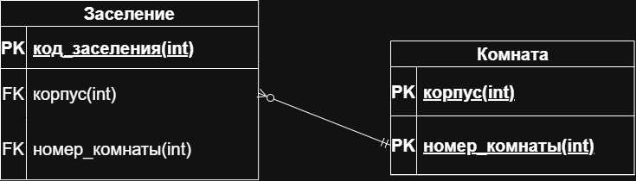
По условию комнаты определяются парой (Корпус, НомерКомнаты), причём комнаты (1, 101) и (2, 101) - разные. Если в записи заселения хранится только номер 101, определить комнату однозначно нельзя: одна и та же цифра указывает на две разные комнаты в разных корпусах. Значит, FK должен быть составным и включать оба компонента ключа: Заселение.(Корпус, НомерКомнаты) → Комната.(Корпус, НомерКомнаты). Целевой ключ - составной PK комнаты (Корпус, НомерКомнаты). Ссылка на часть ключа недопустима, потому что часть ключа не уникальна.
Б. Связь M:N. Студент может состоять в нескольких кружках; кружок может иметь нескольких студентов. Для каждой пары хранится только одно текущее участие. Предложите связующее отношение, его PK и два FK. Затем объясните, почему выбранный ключ придётся пересмотреть, если нужно хранить выход и повторное вступление как отдельные события.
ОТВЕТ:
Текущее участие -
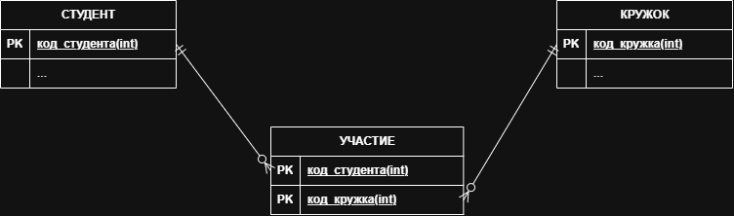
История участия -
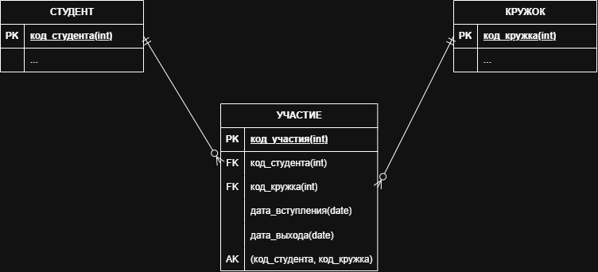
Для текущего участия связующее отношение — Участие с ключом (КодСтудента, КодКружка) и двумя FK на Студента и Кружок. Такой PK работает, потому что по условию для каждой пары хранится только одно текущее участие — пара уникальна. Если же хранить выход и повторное вступление как отдельные события, ключ придётся пересмотреть: одна и та же пара сможет появляться многократно, и (КодСтудента, КодКружка) перестанет быть уникальной. Нужен ключ события — искусственный КодУчастия или составной (КодСтудента, КодКружка, ДатаВступления). Прежний ключ при этом сохраняется как AK — правило «не более одного активного участия на пару».
Контрольные вопросы
- Почему уникальность на трёх строках не доказывает, что атрибут является ключом?
Ответ: Три строки — это пример, а не правило. Ключ должен быть уникален во всех допустимых состояниях базы.

- Чем кандидатный ключ отличается от неминимального суперключа?
Ответ: Кандидатный ключ — минимальный: ни один атрибут нельзя убрать без потери уникальности. Суперключ может содержать лишние атрибуты.

- Почему введение искусственного PK не отменяет альтернативный ключ?
Ответ: PK добавляют для удобства ссылок, но смысловая уникальность данных сохраняется.

- На какие атрибуты родителя ссылается FK? Почему важен полный состав ключа?
Ответ: FK ссылается на полный набор атрибутов PK или AK родителя. Часть составного ключа не уникальна — ссылка на неё не определяет строку однозначно.

- Почему обязательный FK ребёнка не требует наличия детей у каждого родителя?
Ответ: FK задаёт «у каждого ребёнка ровно один родитель». Обратное — «у каждого родителя хотя бы один ребёнок» — не гарантируется. Это отдельное правило, его надо задавать явно.

- Как различить 1:N и 1:1 по ограничениям?
Ответ: 1:N — FK у ребёнка без ограничения уникальности (много детей на одного родителя). 1:1 — FK у ребёнка плюс UQ на этот FK (у родителя не больше одного ребёнка).

- Когда пара FK является ключом связующего отношения, а когда нет?
Ответ: Пара FK — ключ, если у каждой пары объектов возможно только одно событие/участие (например, текущее участие в кружке). Пара — не ключ, если возможны повторные события одной пары (история выдач, повторные вступления). Тогда нужен ключ события.

- Почему две самостоятельные ссылки не заменяют одну составную?
Ответ: Потому что они выражают разный смысл. Составной FK — это одна ссылка на одного родителя, просто родитель определяется несколькими атрибутами. Две отдельные ссылки — это две независимые ссылки, каждая проверяется сама по себе.

- Что произойдёт при удалении родителя согласно вашей политике?
Ответ: В моей модели — запрет удаления при наличии ссылок. История сохраняется. Вместо физического удаления — мягкое.

- Какое правило вашей области остаётся за пределами PK/FK?
Ответ: Данные могут пройти все проверки ключей (PK уникален, FK существуют), но нарушить это правило — например, две позиции у мастера 101: 10:00–10:45 и 10:30–11:15.: 1

Вывод: благодаря этой работе мы уточнили реляционную схему: обосновали ключи, установили внешние ссылки и кратности связей, построили диаграмму и проверили допустимость изменений данных.

